SVAZEK OBCÍ PODKOVÁŇSKO

Skalsko 89, 294 26 Skalsko ,

tel“+420 608 439 235, IČO 72044314, DIČ CZ72044314

e-mail:info@dsopodkovansko.cz ; www.dsopodkovansko.cz

POZVÁNKA č.1
Na veřejné zasedání Výboru Svazku obcí Podkováňsko, které se koná 23.6.2021 od 19 hodin v kanceláři obecního úřadu ve Skalsku

Program :
1) Zahájení – Schválení programu jednaní
2) Zvolení ověřovatelů zápisu
3) Schválení závěrečného účtu s přílohami za rok 2020
4) Schválení účetní závěrky k 31.12. 2020
5) Rozpočtová opatření č.1,2,3,4 / 2021
6) Inventarizace majetku k 31.12.2020
7) Zajištění provozu kanalizace servis ČOV
5) Diskuse

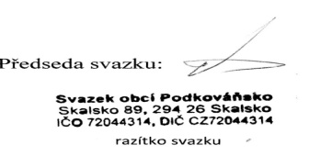 Bohumil Moc
Předseda Svazku obcí Podkováňsko

Vyvěšeno: 7.6.2021 Sejmuto: 23.6.2021
Vyvěšeno na elektronických deskách obcí DSO

